Министерство транспорта Российской Федерации

Федеральное государственное автономное образовательное учреждение высшего образования

Российский университет транспорта

Институт экономики и финансов

Кафедра «Информационные системы цифровой экономики»

**Отчетная работа №1**

по дисциплине: «Математические и инструментальные методы поддержки принятия решений»

на тему: «Введение в МКО»

Вариант №17

Выполнил: ст. гр.ЭМС-111

Филатов Д.С.

Проверил: к.т.н., доц. Эпштейн Г.Л.

Москва – 2022

**Оглавление**

**Текст задания** 3

**Теоретическое введение** 4

**Выполнение пунктов задания** 7

**Выводы** 9

**Список использованной литературы** 10

**Список приложенных файлов** 10

# **Текст задания**

Дана таблица критериев с указанием относительных допустимых уровней для количественных критериев и допустимых уровней качественных критериев.

В зависимости от варианта задания дана таблица вариантов решения.

1. Перейти от абсолютных значений количественных критериев к относительным и привести все критерии к максимизации.

2. Проверить наличие вариантов, не оптимальных по Парето. Исключить такие варианты из дальнейшего рассмотрения. (см. файл «Алгоритм выделения парето-оптимальных векторов»)

3. Выявить множество допустимых парето-оптимальных вариантов.

4. При необходимости пересмотреть критерии допустимости так, чтобы получилось не менее трёх допустимых вариантов.

5. Ранжировать критерии по их важности.

6. Выбрать наилучший вариант по наиболее важному критерию.

# **Теоретическое введение**

Обозначения:

* множество вариантов управленческих решений – ,
* множество состояний внешней среды – ,
* множество критериев эффективности – 

В простейшем случае каждый из критериев задаётся прямоугольной матрицей  В общем случае более удобна запись в виде векторной функции



Множества *X, Y, H* будем называть пространством решений, пространством состояний внешней среды, пространством критериев.

Предполагается, что критерии зависят только от вариантов решений, т.е. считаем, что зависимость от внешней среды включена в значения критериев ранее изложенными методами учёта неопределённости.

Для практического использования необходимо решить две задачи:

1) найти зависимости критериев от управленческих решений и состояний внешней среды;

2) выбрать наилучшее значение вектора критериев – задача многокритериальной (векторной) оптимизации.

Для решения первой из этих задач применяют три подхода:

* аналитическое или алгоритмическое вычисление критериев на основе априорных теоретических представлений;
* построение статистических регрессионных моделей;
* изучение и обобщение экспертных мнений.

Для решения второй задачи хотелось бы записать максимум или минимум вектора , но не тут-то было. Для любых двух конечных значений скалярной величины можно указать: больше, меньше, равны. Для любых двух векторов допустимы только высказывания – равны или не равны.

Напомним формальное определение этого понятия. Примем, что вектор  доминирует вектор ****, если все координаты вектора  не меньше, чем соответствующие координаты вектора ****, и хотя бы одна координата  строго больше соответствующей координаты ****. Аналитическая запись этого определения выглядит так:

 (1)

Среди некоторого множества векторов Парето-оптимальными называют векторы, не доминируемые каким-либо другим вектором из данного множества. Множество точек, образованное концами Парето-оптимальных векторов называют множеством Парето.

Главное свойство множеств Парето заключается в невозможности увеличения любой координаты точки этого множества без уменьшения какой-либо другой координаты. Поэтому множество Парето называют также множеством компромисса.

*Решение* *задач многокритериальной оптимизации может находиться только в множестве Парето, то есть среди вариантов с Парето-оптимальными векторами в пространстве критериев.*

Отметим, что все оптимальные решения задачи линейного программирования принадлежат множеству Парето.

Выбор единственного решения задачи векторной оптимизации требует дополнительных предположений. При этом заказчик задачи нередко затрудняется с их предварительной формулировкой, например, какая координата важнее. Тогда дополнительные предположения могут возникать и видоизменяться по ходу решения задачи. Поэтому методы векторной оптимизации в большинстве случаев требуют интерактивной реализации, когда машинные расчёты совмещаются с интуитивными шагами заказчика задачи, которого далее будем называть лицом, принимающим решение (ЛПР). Методы такого типа должны удовлетворять некоторым естественным требованиям.

1. Сходимость к некоторому решению за приемлемое конечное число итераций.

2. Способность к самокоррекции. Ошибочный шаг ЛПР может быть исправлен на последующих итерациях.

3. Вопросы, задаваемые ЛПР в процессе решения задачи должны соответствовать его интуитивным возможностям и компетентности и быть простыми по форме.

При выборе векторного решения надо различать две ситуации:

1. ЛПР может ранжировать частные критерии по их важности или даже указать их весовые коэффициенты;
2. ЛПР затрудняется ранжировать критерии или считает, что все частные критерии равно важны.

В первом случае потребность в интерактивности уменьшается, а при задании весов исчезает совсем. Во втором случае для решения задачи МКО полезно перейти к относительным значениям критериев, например, разделив каждый критерий на его максимально возможное значение.

Перечислим некоторые простейшие методы МКО.

*1) Пересечение подмножеств допустимых вариантов.*

ЛПР указывает допустимые уровни по всем критериям. Это позволяет найти подмножества допустимых вариантов по каждому из критериев. Пересечение этих подмножеств даёт решение задачи. Однако этот метод может дать несколько решений или ни одного решения (пересечение пусто). Среди нескольких допустимых решений всё равно остаётся искать наилучшее. Если допустимое решение отсутствует, то придётся пересмотреть критерии допустимости.

Теперь возникает задача ранжирования критериев.

*2) Ранжирование критериев.*

Критерии строго упорядочиваются по убыванию их важности для ЛПР. По самому важному критерию выбирается наилучший вариант при соблюдении ограничений по остальным критериям. Если такой выбор даёт несколько решений, то среди них выбирается наилучшее по второму критерию. Если и при этом остаётся несколько решений, то выбирается наилучшее по третьему критерию и т. д.

# **Выполнение пунктов задания**

1. Перейти от абсолютных значений количественных критериев к относительным и привести все критерии к максимизации (рис.1-2).

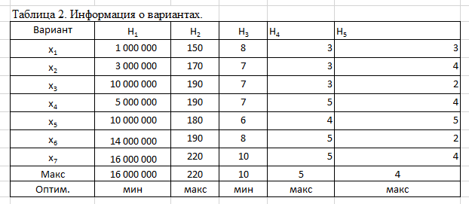

Рис.1 – Информация о вариантах

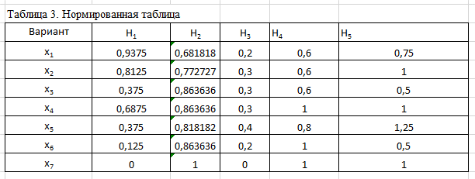

Рис.2 – Нормированная таблица

2. Проверить наличие вариантов, не оптимальных по Парето. Исключить такие варианты из дальнейшего рассмотрения.

1. Выявить множество допустимых парето-оптимальных вариантов.

Все варианты оптимальны по Парето.

1. При необходимости пересмотреть критерии допустимости так, чтобы получилось не менее трёх допустимых вариантов (рис.3).

Пересматриваем критерии допустимости. Изменяем: цену, скорость и комфортность.

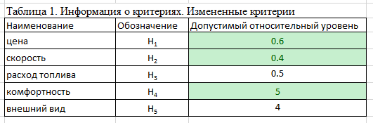

Рис.3 – Измененные критерии допустимости

Далее рассматриваем 3 парето-оптимальных варианта – x2, x3, x4 (рис.4).

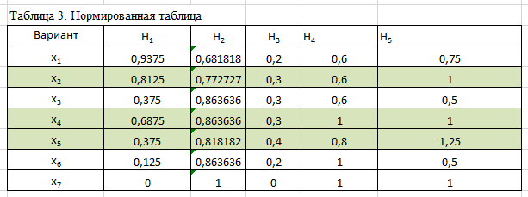

Рис.4 – Нормированная таблица

1. Ранжировать критерии по их важности (рис.5).

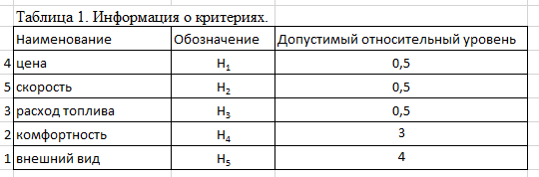Рис.5 – Информация о критериях

6. Выбрать наилучший вариант по наиболее важному критерию.

X4 -наилучший вариант.

# **Вывод**

В рамках данной отчетной работы решены 7 задач:

1. Перейти от абсолютных значений количественных критериев к относительным и привести все критерии к максимизации.

2. Проверить наличие вариантов, не оптимальных по Парето. Исключить такие варианты из дальнейшего рассмотрения.

1. Выявить множество допустимых парето-оптимальных вариантов.

Все варианты парето-оптимальные.

1. При необходимости пересмотреть критерии допустимости так, чтобы получилось не менее трёх допустимых вариантов.

При пересмотре критериев допустимости было найдено три допустимых вариантов.

5. Ранжировать критерии по их важности.

6. Выбрать наилучший вариант по наиболее важному критерию.

X2 - наилучший вариант по наиболее важному критерию.

# **Список использованной литературы**

1. Лекция 1 «Многокритериальная (векторная) оптимизация».

# **Список приложенных файлов**

1. doc-файл «Дроздов А.Д._Лаб-1_Вариант-4».
2. excel-файл «Дроздов А.Д._Лаб-1_Вариант-4».